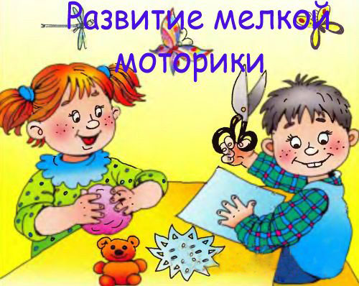

**Развитие мелкой моторики у детей старшего дошкольного возраста.**

«Источники способностей и дарований детей - на кончиках их пальцев. От пальцев, образно говоря, идут тончайшие ручейки, которые питают источник творческой мысли» (В. А. Сухомлинский)

  Уровень развития мелкой моторики – один из показателей интеллектуальной готовности к школе и именно в этой области дошкольники часто испытывают серьезные трудности.

Движение пальцев рук влияют на развитие моторной функции речи и стимулируют развитие других психических функций, таких как мышление, память, внимание.

Родители должны понять: чтобы заинтересовать ребенка и помочь ему овладеть навыками письма, новой информацией, нужно превратить обучение в игру. Все это поможет подготовить ребенка к успешному обучению в школе.

*Как в домашних условиях развивать мелкую моторику?*

* ***Лепка из глины и пластилина***. Это очень полезно, причём лепить можно не только из пластилина и глины. Если во дворе зима – что может быть лучше снежной бабы или игр в снежки. А летом можно соорудить сказочный замок из песка или мелких камешков.
* ***Рисование или раскрашивание картинок*** – любимое занятие дошкольников. Обратить внимание надо на рисунки детей. Разнообразны ли они? Если мальчик рисует только машины и самолёты, а девочка похожих друг на друга кукол, то это вряд ли положительно повлияет на развитие образного мышления ребёнка. Родителям необходимо разнообразить тематику рисунков, обратить внимание на основные детали, без которых рисунок становится искажённым.
* ***Изготовление поделок из бумаги.*** Например, выполнение аппликаций. Ребёнку нужно уметь пользоваться ножницами и клеем.
* ***Изготовление поделок из природного материала***: шишек, желудей, соломы и других доступных материалов.
* ***Конструирование.*** Для детей старшего дошкольного возраста лучше выбирать конструкторы с мелкими деталями, с разными видами соединений***.***Развивается ещё и образное мышление, фантазия.
* ***Застёгивание и расстёгивание*** пуговиц, кнопок, крючков.
* ***Завязывание и развязывание лент, шнурков, узелков на верёвке***.
* ***Завинчивание и развинчивание крышек банок, пузырьков и т. д.***
* ***Всасывание пипеткой воды.***
* ***Нанизывание бус и пуговиц***. Летом можно сделать бусы из рябины, орешков, семян тыквы и огурцов, мелких плодов и т. д.
* ***Плетение косичек из ниток, венков из цветов***. Все виды ручного творчества: для девочек – вязание, вышивание и т. д., для мальчиков – чеканка, выжигание, художественное выпиливание и т. д. Научите вашего ребенка всему, что умеете сами!
* ***Переборка круп***, насыпать в небольшое блюдце, например, гороха, гречки и риса и попросить ребёнка перебрать.
* ***"Показ” стихотворения.*** Пусть ребёнок показывает руками всё, о чём говорится в стихотворении. Во-первых, так веселее, а значит, слова и смысл запомнятся лучше. Во-вторых, такой маленький спектакль поможет ребёнку лучше ориентироваться в пространстве и пользоваться руками.
* ***Теневой театр.*** Попросите малыша соединить большой и указательный пальцы, а остальные распустить веером. Чудо: на освещённой настольной лампой стене появится попугай. Если распрямить ладонь, а затем согнуть указательный палец и оттопырить мизинец, на стене появится собака.
* ***Игры в мяч, с кубиками, мозаикой, пазлами.***

Для создания игр для развития мелкой моторики рук используйте всю свою фантазию. Главное - помните! Любые игры и упражнения будут эффективны только при регулярных занятиях. Заниматься нужно ежедневно!

**Успехов вам и терпения!**

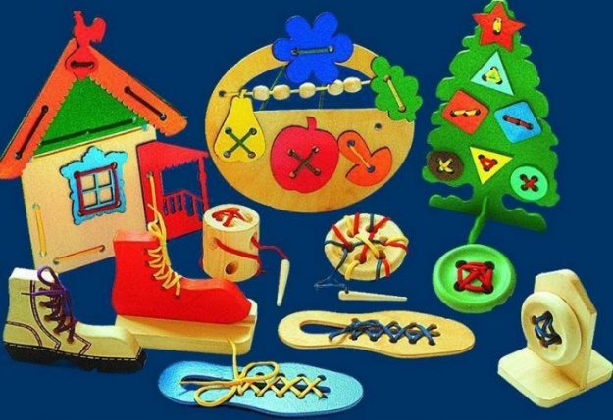

*(информация и подборка материалов подготовлена воспитателем Е.Ф. Самариной)*